Титенков Константин Николаевич
Герой Советского Союза, капитан, командир эскадрильи
Биография
Родился 16 июня 1911 года в городе Ярцево, ныне Смоленской области, в семье крестьянина. Окончил 6 классов неполной средней школы и фабрично - заводское училище. Работал на Ярцевской текстильной фабрике.
С 1930 года в рядах Красной Армии. В 1932 году окончил Ленинградскую военно - теоретическую авиационную школу, в 1933 году – 7-ю Сталинградскую военную авиационную школу лётчиков. Служил в Забайкальском военном округе.
В 1938 году получил назначение в формирующийся под Москвой 11-й истребительный авиационный полк. Летал на истребителе И-16. После освоения в 1940 году нового истребителя Як-1, был назначен командиром эскадрильи. Вместе со своими однослужащими он защищал от захватчиков небо Москвы.
С июня 1941 года на фронтах Великой Отечественной войны.
10 октября 1941 года погиб в районе Кубинки при попытке посадить подбитый самолет. Всего на 2 минуты полёта ему не хватило горючего для посадки в сложных метеоусловиях. На месте его гибели установлен памятник. Сам герой похоронен недалеко, на Никольском кладбище.
Всего в годы войны капитан Титенков К.Н. совершил 172 боевых вылета, в 66 воздушных боях сбил лично - 4 (1 тараном) и в группе - 2 самолёта противника. Указом Президиума Верховного Совета СССР от 28 октября 1941 года за мужество, отвагу и героизм, проявленные на фронте борьбы с немецко-фашистскими захватчиками капитану Титенкову Константину Николаевичу присвоено звание Героя Советского Союза (посмертно). Погиб капитан Титенков у Старого Городка, захоронен на Никольском кладбище (Одинцовский район, Московская обл.) Награждён орденами Ленина ( дажды (24.07.1941; 28.10.1941, посмертно). http://trof-av.livejournal.com/25060.html
Боевой путь
В ночь на 22 июля 1941 года немецкая авиация произвела первый массированный налёт на Москву. В нём участвовало до 250 бомбардировщиков и продолжался он около 5 часов. Среди тех, кто отличился в ту ночь, были и лётчики 11-го истребительного авиаполка, которым командовал подполковник К. А. Когрушев. Одним из них стал командир эскадрильи капитан К. Н. Титенков. Это был человек невысокого роста, с открытым волевым лицом, с молниеносной реакцией на всё, что происходило вокруг. Сын Смоленщины, он с детства мечтал стать лётчиком. Однако его путь в авиацию оказался нелёгким. По разным причинам ему дважды не удавалось поступить в Ленинградскую военно - теоретическую авиационную школу. Но юноша не отступал от намеченной цели. Третья попытка оказалась счастливой: он был принят именно в эту школу.
Годы военной учёбы и практической работы - это годы напряжённого труда. Но они дали свои плоды. Лётчик к началу войны очень хорошо освоил технику пилотирования и тактику воздушного боя. 11-й истребительный авиаполк, первым в Советских ВВС получив на вооружение новейшие истребители Як-1 (войсковой серии), дислоцировался в подмосковной Кубинке.
Свой боевой счёт Титенков открыл на 30 день войны. Одним из первых поднявшись в воздух, он атаковал лидера группы вражеских бомбардировщиков. Как только "Хейнкель-111" появился в лучах прожекторов, Титенков оказался рядом с ним. Немецкий пилот пытался маневрировать, вырваться из светового поля, но его всюду настигал меткий огонь отважного лётчика - истребителя. Одна из очередей сразила стрелка бомбардировщика. Затем Титенков ещё ближе подошёл к врагу и длинной очередью поджёг его. Немецкий самолёт рухнул на землю западнее города Звенигород. Пилотом бомбардировщика, как выяснилось позже, оказался полковник, награждённый двумя Железными Крестами. После гибели ведущего взаимодействие в группе немецких бомбардировщиков нарушилось. Экипажи не в состоянии были справиться с натиском наших истребителей и повернули назад.
Heinkel He-111.
В эту ночь капитан Титенков несколько раз поднимался в воздух. В одном из вылетов, уже при возвращении на аэродром, вместе со своими товарищами лейтенантами В. Д. Лапочкиным и В. В. Бокачем, он уничтожил ещё один немецкий самолёт. Отличились в эту ночь и лётчики старший лейтенант П. В. Еремеев, лейтенанты С. С. Гошко, А. Г. Лукьянов и другие. Они стремительно атаковали группы бомбардировщиков и сбили несколько вражеских машин, а остальных обратили в бегство. В этом налёте немецкая авиация потеряла 22 самолёта.
22 июля 1941 года, в 22 часа 10 минут, противник предпринял второй массированный налёт на Москву. В этом налёте, продолжавшемся до 2 часов ночи 23 июля, участвовало до 150 самолётов противника. И вновь отличился комэск 11-го ИАП капитан К. Н. Титенков, который вместе с младшим лейтенантом В. В. Бокачем сбил ещё один бомбардировщик. Всего в эту ночь немецкая авиация потеряла 15 самолётов. За отвагу и мужество, проявленные при отражении первых массированных воздушных налётов на Москву, К. Н. Титенков был награждён орденом Ленина. Были отмечены орденами и его ведомые лётчики лейтенанты В. В. Бокач и В. Д. Лапочкин.
Вскоре после этого, фото отважной тройки было опубликовано в центральной газете "Красная Звезда". 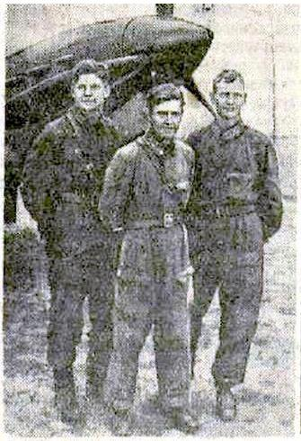 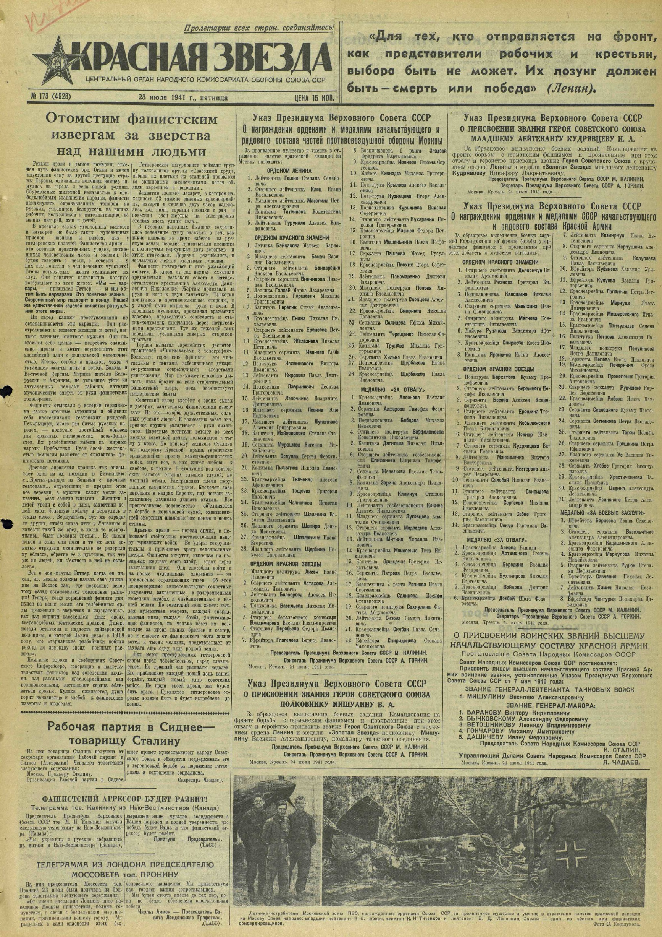
Газета Красная Звезда № 173 (4928) от 25 июля 1941 года с Указом Президиума Верховного Совета СССР о награждении капитана Титенкова орденом Ленина и с его фотографией. На данном фото (слева направо): младший лейтенант В. В. Бокач, капитан К. Н. Титенков и лейтенант В. Д. Лапочкин.
Подлинным мастером воздушного боя проявил себя Константин Титенков и в последующих боях. Он был хорошо подготовлен к полётам и поиску самолётов противника ночью, когда даже на земле трудно было отыскать какой - либо огонёк. Нередко за одну ночь ему приходилось подниматься в воздух по несколько раз.
24 июля враг предпринял третий налёт на столицу. Около 180 самолётов шли, на этот раз, к Москве. При отражении этого налёта произошла новая воздушная схватка капитана Титенкова с опытным немецким пилотом. Патрулируя над аэродромом в районе Дорохово, он обнаружил "Юнкерс-88". Завязался бой. Противник как бы заранее предопределял направление атак Титенкова и умелым маневром давал возможность своим стрелкам вести ответный огонь по нашему истребителю. Титенкову потребовалось затратить много труда, чтобы добиться результата в этот бою. Ход этого поединка отражён в статье "Девиз отважных", опубликованной 23 августа 1941 года в газете "Вечерняя Москва":
"На этот раз вражеский самолёт появился над аэродромом внезапно. Тут же в воздух поднялись советские лётчики. Поспешно развернувшись, "Юнкерс" пошёл на запад. Но от скоростной боевой советской машины ему не удалось уйти. Больше 100 км преследовал врага Титенков, пока не настиг его. Завязалась пулемётная дуэль. Немецкий стрелок - радист отстреливался упорно. И снова и снова возобнавлял свои атаки советсий истребителью Пули хлестали "Юнкерс" по фюзеляжу, плоскостям, моторам. Умолкли неприятельские пулемёты. Бомбардировщик вспыхнул огненным факелом и ринулся вниз".
Бомбардировщик Ju-88
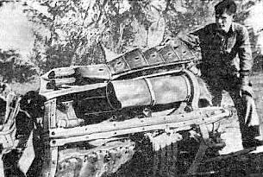 К.Н.Титенков у сбитого им самолёта.
Произошло это в районе Вязьмы. Пилотом этого бомбардировщика, как и первой жертвы Титенкова, оказался полковник имеющий несколько высших наград Германии.
После каждого вылета Константин Титенков проводил с подчинёнными разбор воздушного боя, учил их мастерству пилотирования, тактике ведения боя, поощрял тех, кто проявлял разумную инициативу и смелость в бою. Всё это подкреплялось личным примером и показом, как следует вести схватку с противником. При этом, обычно, Титенков применял следующий приём: подходил к вражескому самолёту на дистанцию 70 - 80 метров, поражал стрелка, а потом сближался вплотную с бомбардировщиком и поражал его уже наверняка.
10 августа, в очередном ночном бою Константин Титенков заваливает над Наро - Фоминском ещё один Ju-88, а через 10 дней, 20 августа, в районе Ржева - доволько редкую машину Do-217. А вскоре, в одном из ночных боёв, у Титенкова кончилось горючее. Проявив выдержку и самообладание, он сумел посадить самолёт на вынужденную в поле.
Для прорыва к столице немецкие лётчики часто использовали облачность и просветы в ней. В этих условиях Титенков поступал так. Получив с земли курс, по которому противник шёл на Москву, он определял, когда примерно вражеский самолёт появится в просвете, а затем находил его в разорванной облачности и подвергал атаке.
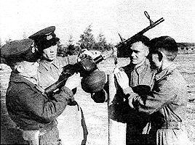 К. Н. Титенков (крайний справа)
В воздушном бою Титенков всегда стремился иметь преимущество над противником в высоте. Экипажи немецких бомбардировщиков, завидев советские истребители, стремились, как правило, уйти к земле, где их и настигали наши лётчики. В тех же случаях, когда противник видел, что ему не уйти от преследования, он быстро менял тактический приём и стремился перейти на бреющий полёт, используя рельеф местности. Так произошло 24 cентября 1941 года, когда немцы предприняли очередную попытку несколькими группами прорваться к Москве.
В тот день Константин Титенков вылетел на перехват воздушного разведчика, направляющегося к Волоколамску. Обнаружив Ju-88 на высоте около 8000 метров, Титенков пошёл ему на перерез и не дал уйти в облака. Он зашёл "Юнкерсу" в хвост и, держась в зоне, недоступной для верхнего стрелка, открыл огонь и поразил нижнего. Затем несколькими короткими очередями поджёг левый двигатель. "Юнкерс" продолжал лететь. Пикированием ему удалось сбить пламя и, прикрываясь лесным массивом, он начал уходить на малой высоте.
Як-1
Истребитель Як-1. На такой машине сражался капитан К. Н. Титенков под Москвой.
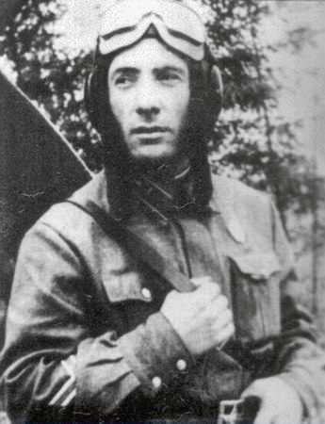 Титенков Константин Николаевич
Титенков не отставал. Ему удалось поразить второго стрелка. Следующую очередь он намеревался дать по кабине пилота, но патроны кончились. Применить таран на столь ничтожно малой высоте было смертельно опасно - вражеский самолёты мчался над самыми верхушками деревьев. Какой найти выход ? И Титенков нашёл его. Он увеличил скорость и повёл истребитель с небольшим превышением над бомбардировщиком. Уровняв скорость Як-1 со скоростью "Юнкерса", капитан начал метр за метром снижать свою машину. Ещё мгновение, и он сядет на "спину" противнику. Не выдержав столь смелого маневра и своеобразной "психической" атаки, вражеский пилот допустил роковую ошибку: бомбардировщик, с грохотом срезав верхушки деревьев, рухнул на землю...
Титенков благополучно вернулся на свой аэродром. Правда, уже на земле, техники обнаружили что радиатор его "Яка" забит еловыми ветками, а плоскости повреждены в нескольких местах. Видимо, преследуя непреятеля над самыми верхушками деревьев, лётчик всё - же задел некоторые из них...
7 октября 1941 года пятёрка истребителей Як-1 из состава 11-го ИАП, ведомая капитаном К. Н. Титенковым, в районе Вязьмы обнаружила под нижней кромкой облаков немецкий многоцелевой самолёт Ме-110. Спустя несколько минут вражеская машина была атакована нашими лётчиками и сбита. По свидетельству известного советского лётчика - испытателя М. Л. Галлая, эту победу Титенков одержал вместе с Лапочкиным, Васильевым и Верблюдовым.
Самолёт Ме-110D-3
Родина высоко оценила боевые заслуги отважного лётчика - истребителя. Осенью 1941 года командир эскадрильи 11-го истребительного авиационного полка (6-й истребительный авиационный корпус, Московская зона ПВО) капитан К. Н. Титенков за 172 боевых вылета, 66 проведённых воздушных боёв, в которых сбил лично 4 и в составе группы 2 самолёта противника, был представлен командованием к званию Героя Советского Союза. Но получить свою "Золотую Звезду" Героя, Константин Николаевич не успел.
10 октября 1941 года при выполнении очередного боевого задания самолёт капитана Титенкова потерпел катастрофу в районе аэродрома. Всего на 2 минуты полёта ему не хватило горючего для посадки в сложных метеоусловиях. О том, что произошло в тот печальный день, рассказал позднее лётчик его эскадрильи В. Головатый:
"С нашего аэродрома вылетело в тот вечер 4 экипажа. Вскоре к нам присоединились ещё 3 истребителя соседнего полка. Возглавил группу капитан Титенков. Я летел правым ведомым. После нескольких минут полёта к линии фронта перед нами встала сплошная снежная стена. Под плоскостями самолёта виднелся лишь чёрный лес, впереди - ноль видимости.
Три экипажи соседней части с разрешения ведущего группы развернулись и ушли на свой аэродром. Титенков эволюциями самолёта подал нам команду сомкнуться, и в плотном строю мы начали пробивать облака вверх. Вышли из облачности на высоте более 3000 метров, достигли заданного района и выполнили задание.
Возвращаясь на свой аэродром, в районе Можайска по разрывам зенитных снарядов обнаружили группу бомбардировщиков Ju-88. Титенков подал команду готовиться к атаке... Завязался воздушный бой. Он был скоротечным. После первой же нашей атаки задымил и стал падать один из немецких самолётов. Другие, отстреливаясь, ушли в облака.
Мы устремились за ними. В облаках потеряли друг друга, так как бой шёл на увеличенных дистанциях и интервалах.
Пробив облачность и восстановив ориентировку, я вернулся на бреющем полёте на свой аэродром. Пришлось уйти на второй круг, поскольку впереди меня производил посадку старший лейтенант Крайнов. Горизонтальная видимость почти отсутствовала, земля просматривалась только с высоты 7 - 10 метров. Пришлось садиться вслепую.
Когда я приземлился, мне сообщили, что невдалеке от аэродрома упал самолёт и горит. Это была машина капитана Титенкова..."

К моменту гибели на счету Константина Николаевича Титенкова числилось 7 воздушных побед: 4 одержанных им лично и 3 - в группе с товарищами. [ М. Ю. Быков в своих исследованиях указывает на 3 личные и 3 групповые победы лётчика.
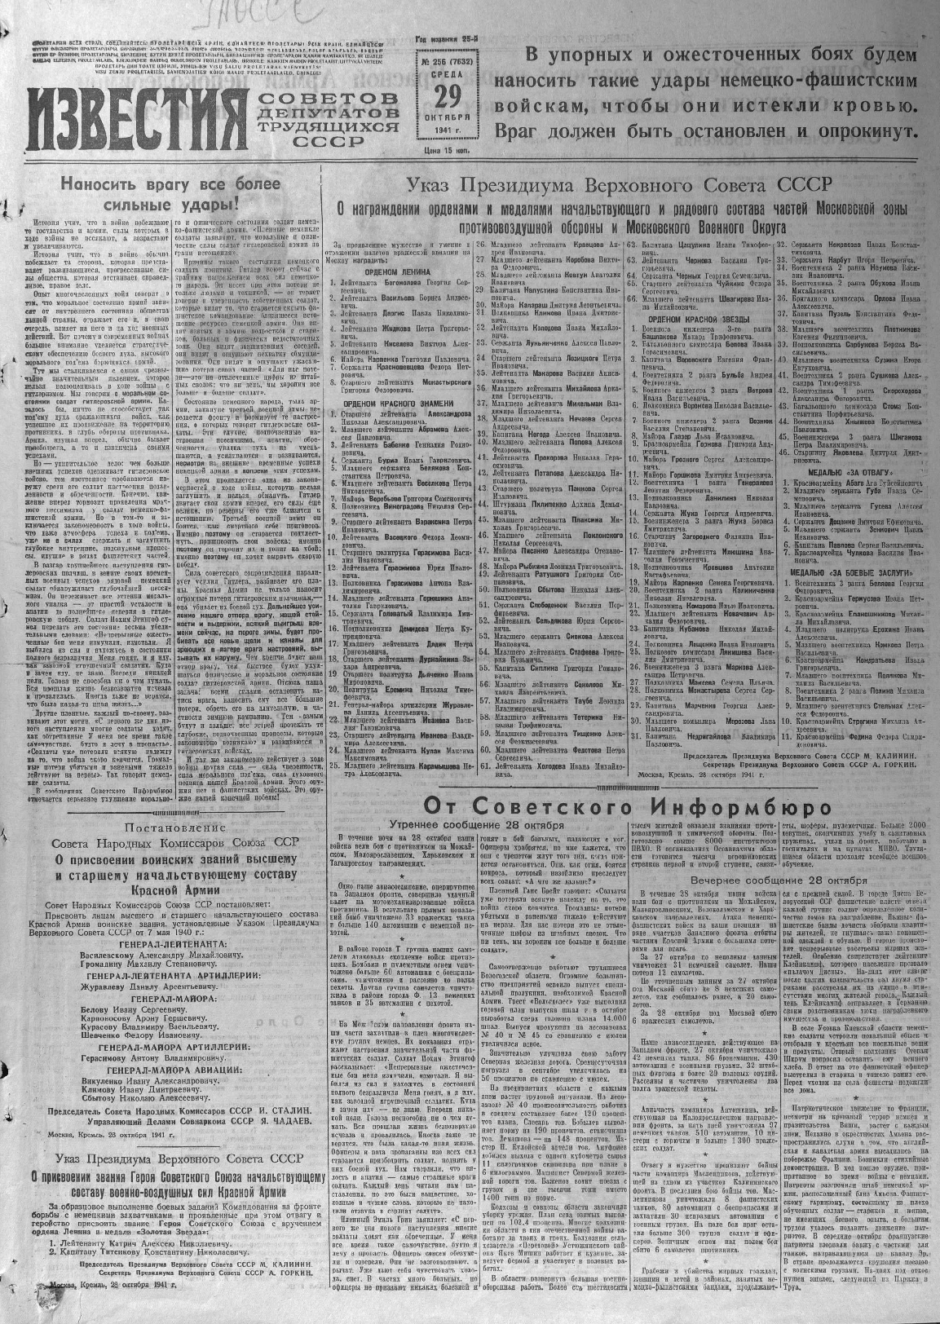
Указа Президиума Верховного Совета СССР «О присвоении звания Героя Советского Союза начальствующему составу военно-воздушных сил Красной Армии» («Известия» № 256 от 29 октября 1941 г.)
В начале 1972 года ученик 7-го класса Старогородской школы Одинцовского района Московской области Саша Кузнецов передал в Центральный музей Вооружённых Сил СССР орден Ленина, случайно найденный им в старой воронке на опушке леса. С тыльной стороны ордена был отчётливо виден его номер - "6776". По этому номеру установили, что орден вручён командиру эскадрильи 11-го истребительного авиационного полка ПВО капитану К. Н. Титенкову. Удалось уточнить и место гибели лётчика.
Жива память о Герое. Найденный учеником орден Ленина экспонируется ныне в Центральном музее Вооружённых Сил. Видимо, он был сорван с груди Титенкова и отброшен далеко в сторону при взрыве самолёта. В музее же хранится и листовка "Воздушный богатырь", в которой рассказывается о героизме капитана К. Н. Титенкова, уроженца Ярцевского района Смоленской области.

Письма с фронта
"Здравствуй, Галя!
Со времени твоего с Людочкой отъезда ничего существенного не произошло. Чувствую себя хорошо, только снова началась ангина. Видимо, оттого, что.ночи стали холоднее. Но все это дело пустяковое.
Все мы живем по-боевому. Основная работа - ночью, днем спим часов пять-шесть. Вчера ночью Ковалев сшиб еще одного Ю-88. Эскадрилья теперь имеет шесть побед, не потеряв ни одного летчика... Сейчас вопрос стоит просто: свобода и независимость Родины - это наша с тобой и Людочкина жизнью жизнь нашего народа. Вот пока все, что я хотел тебе написать.
Целую вас. Костя.
3 августа 1941 г."

"Здравствуйте, Галя и Людочка!
Письмо твое получил. Уже 2, но почему ты не пишешь, получила ли ты мое письмо? Напиши обязательно. Кроме того, ты не пишешь о главном: квартира, питание (что именно есть). Своевременно ли высылаются деньги. Относительно белого хлеба или печенья для детей. Особенной беды с Людкой быть не может, если хлеб хорошего качества.
Ты пишешь о том, чтобы приехать в Кубинку,- должен тебе прямо сказать, что ни в коем случае этого делать нельзя до тех гор, пока я тебе не пришлю соответствующий документ. Здесь шкого буквально не осталось с детьми и бездетных. В Уфе тебе значительно спокойнее.
Относительно осторожности, о которой ты говоришь. Это правильно. Только не в том смысле, как ты это понимаешь. По-моему, быть осторожным - это сейчас значит быть смелым, решительным и, главное, ответственным за судьбу нашего государства. На Всеславянском митинге А. Толстой очень хорошо сказал насчет осторожности "мирно настроенных людей", что стремление потихоньку, в сторонке от общих интересов государства - борьбы с фашизмом прожить этот тяжелый момент истории есть паразитизм высшей марки.
Но, как видишь, я жив и здоров. Лучше всего будет, если ты не будешь беспокоиться обо мне, а лучше беспокоиться о судьбе родины и отчизны. Не просто болезненно переживать это время, скучать и разводить руками, а делом помогать государству - производством материальных ценностей, выполнением общественных работ на оборону страны. Я думаю, тебе это понятно и без моих объяснений.
Относительно воротничков, белья и т. д. не беспокойся. Все это есть - все это будет. И все это мелочь, о чем я, например, никогда не беспокоюсь. Все.
Целую тебя много-много раз. Костя.
15 августа 1941 г."
"Всеми силами, всеми средствами, чем только можете, помогайте государству разгромить фашизм. Заживем на славу".

Ночью 22 июля 1941 года капитан Титенков повел звено навстречу немецким самолетам, летевшим к Москве. В районе Дорохова летчики встретили бомбардировщик «He-111» и совместными атаками сбили его. Самолет оказался флагманским. Полковник и подполковник немецкой армии, летевшие в нём, были убиты, а остальные два члена экипажа сдались в плен. Вся группа вражеских бомбардировщиков, оставшись без ведущего, повернула обратно.
Через два дня — 24 июля — в районе Дорохова Титенков встретил самолет-разведчик противника «Ю-88». Заметив истребитель, разведчик пытался уйти. Титенков преследовал его и последовательными атаками сбил в районе Вязьмы. 10 августа он патрулировал ночью над городом Наро-Фоминском. Бомбардировщик «Ю-88» намеревался бомбить район сосредоточения советских войск. Константин Николаевич зашел ему в хвост и сбил первой же очередью.
24 сентября 1941 года капитан Титенков К.Н. вылетел на ЯК-1 на перехват воздушного разведчика противника, направляющегося к Волоколамску. В районе города Ржева на высоте 7000 метров обнаружил Ju-88 и пошел на перерез, не дав уйти в облака, открыл огонь и поразил нижнего. Затем несколькими короткими очередями поджог левый двигатель. Фашист продолжал лететь. Пикированием ему удалось сбить пламя и он начал уходить на малой высоте. Капитан Титенков К.Н. не отставал. Ему удалось поразить второго стрелка. Следующую очередь он намеревался дать по кабине пилота, но патроны кончились. Тогда он прибавил скорость и повел свой истребитель с небольшим превышением. Уровняв скорость своего самолета с вражеским, начал снижаться и винтом отсек хвостовое оперение “Юнкерса”
Были у Титенкова и встречи с вражескими истребителями. Один и «Мессершмиттов» он сбил в районе Юхнова 7 октября 1941 года.

Информация взята с сайтов:
http://www.warheroes.ru/hero/hero.asp?Hero_id=368
http://airaces.narod.ru/all0/titenkov.htm
http://feldgrau.info/index.php/other/9526-geroj-sovetskogo-soyuza-letchik-kapitan-titenkov-k-n
Письма
http://www.molodguard.ru/heroes631.htm
Наградной лист
https://drive.google.com/file/d/0B89YfAUojJ4pN0ZWVGNjRk4xWlU/view?usp=sharing
https://drive.google.com/file/d/0B89YfAUojJ4pWVgyeHpXLURHR1E/view?usp=sharing
Газета Красная Звезда № 173 (4928) от 25 июля 1941 года с Указом Президиума Верховного Совета СССР о награждении капитана Титенкова орденом Ленина и с его фотографией
https://drive.google.com/file/d/0B89YfAUojJ4pVllRajRPcVdCUEU/view?usp=sharing
https://drive.google.com/file/d/0B89YfAUojJ4pRmw4V0FCZjdMeVk/view?usp=sharing

Учетная карточка захоронения капитана Титенкова К.Н.
https://drive.google.com/file/d/0B89YfAUojJ4pUXJUcHFvTC1RM28/view?usp=sharing

